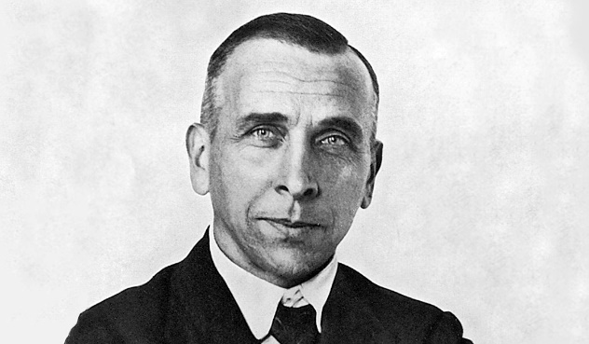
Nom : wegener

Nom au complet :alfred wegener

Nationalité :allemende

Découverte :
Dérive des continen

Période de temps : 1880-1930

